Библиотека, приспособленная для использования инвалидами
и лицами с ОВЗ.

Библиотека колледжа имеет абонемент, книгохранилище,читальный зал на 30 посадочных места, вт.ч. 1 мультимедийное рабочее место с выходом в интернет. Фонд библиотеки составляет 18000 экземпляров учебной, методической и художественной литературы. Ежегодно осуществляется подписка на периодические издания. Библиотека колледжа располагает не только печатными изданиями, но иэлектронными изданиями.
Для выполнения современных требований к библиотечному обеспечению колледж заключил договор с электронной платформой «ЮРАЙТ» на доступ преподавателей и обучающихся к электронной библиотеке.

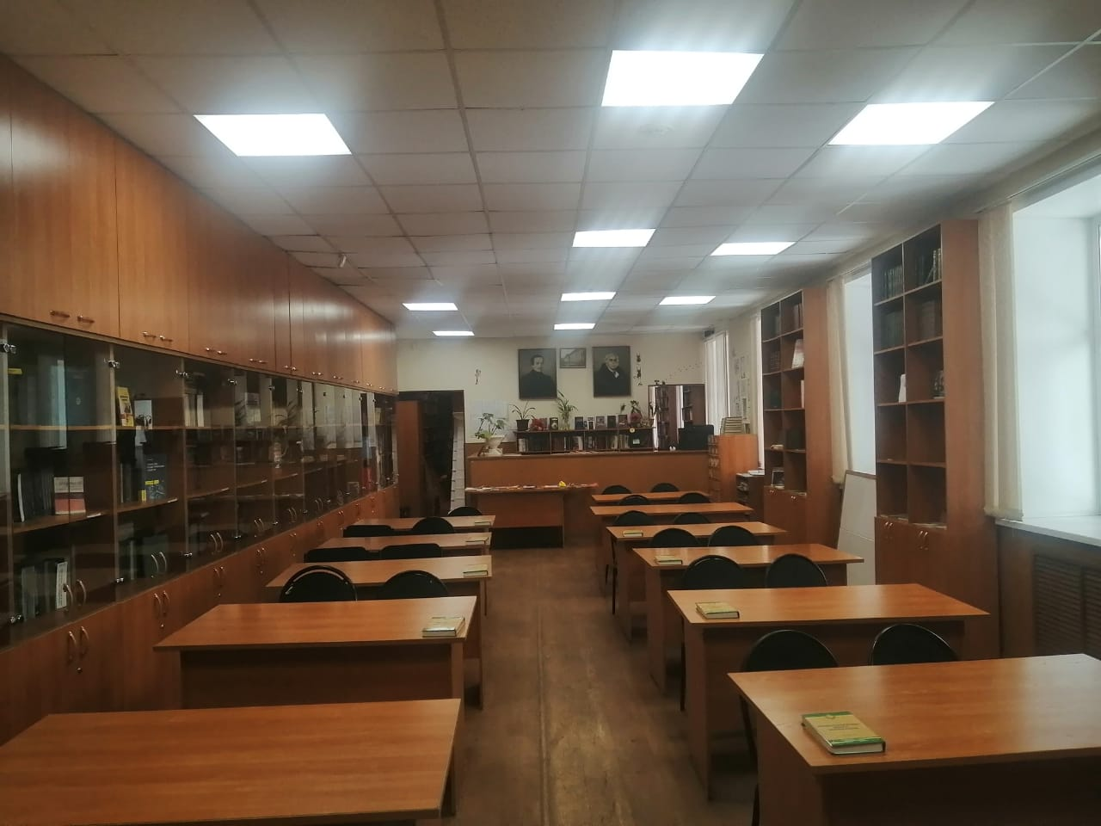

Общая площадь, занимаемая библиотекой, составляет108.3 м², в том числе площадь читального зала 68.8кв.м. Фонд библиотеки состоит из учебной, методической, справочной, периодической и художественной литературы. Фонд учебной литературы составляет 75,5%. Фонд энциклопедических изданий и справочных изданий составляет 126 экземпляров. ДоляучебныхизданийсгрифомМинистерстваобразованияинаукиРФсоставляет75%.

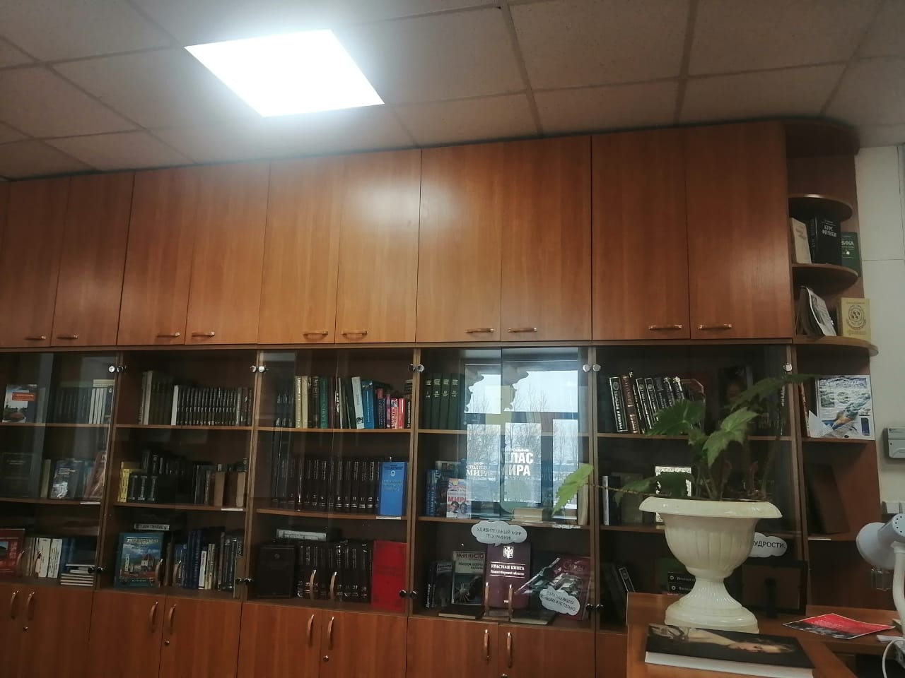

За 2021 - 2022 учебный год было записано и перерегистрировано 582 читателя. Количество посещений читателей составляет 1267. Среднегодовая книговыдача на абонементе -1082 экземпляра, в читальномзале-185.
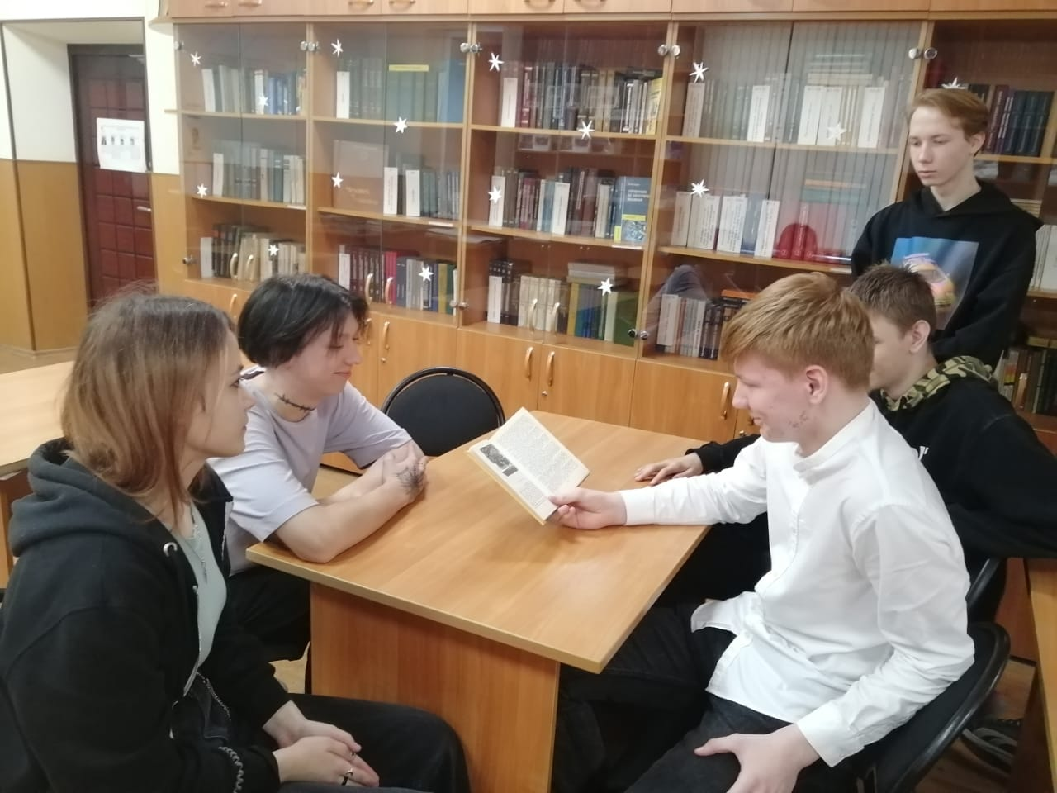
Работу библиотеки обеспечивает заведующий библиотекой.

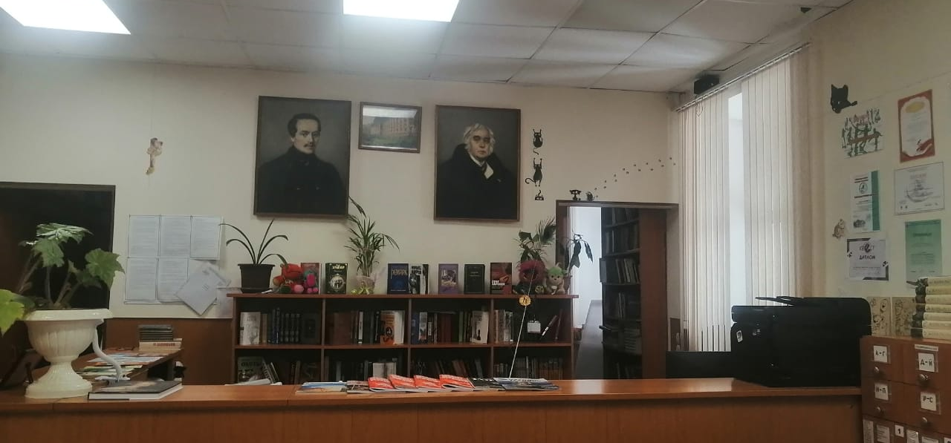

Активной частью фонда является техническая литература по циклу спец. Дисциплин- электроснабжение и автомобильный транспорт. Ежегодно осуществляется подписка на периодические издания. Формируется фонд учебных пособий и методических разработок, авторами которой являются преподаватели колледжа.

В течение года ведется как индивидуальное, так и групповое обслуживание читателей на абонементе и в читальном зале.

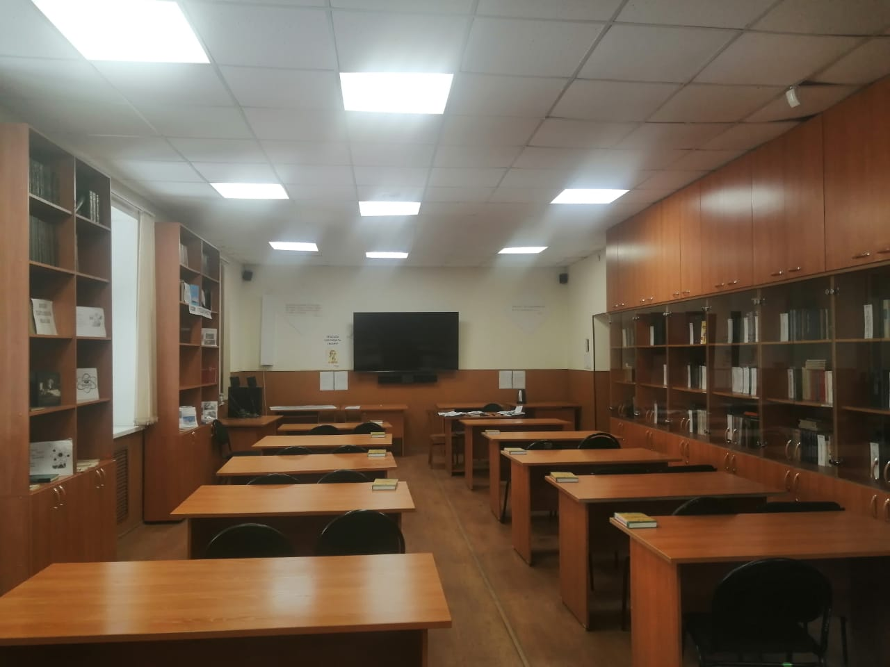

На сайте колледжа информация о работе библиотеки находится в разделе
«Библиотека». Здесь можно ознакомиться с планами работы, положениями и другими документами библиотеки. Из раздела «Новости» можно узнать о предстоящих и прошедших мероприятиях.
Традиционно используемая форма работы - виртуальные выставки. Наглядно и информативно раскрыты самые разнообразные вопросы из различныхсфер деятельности человека. Знакомясь с виртуальной выставкой можно узнать нетолько интересную информацию, но ио том, какие книги можно прочитать попредставленной теме.

На базе библиотеки активно ведется массовая работа. Традиционно, первокурсники приглашаются на библиотечные экскурсии, во время которыхстуденты знакомятся с фондом и правилами библиотеки.
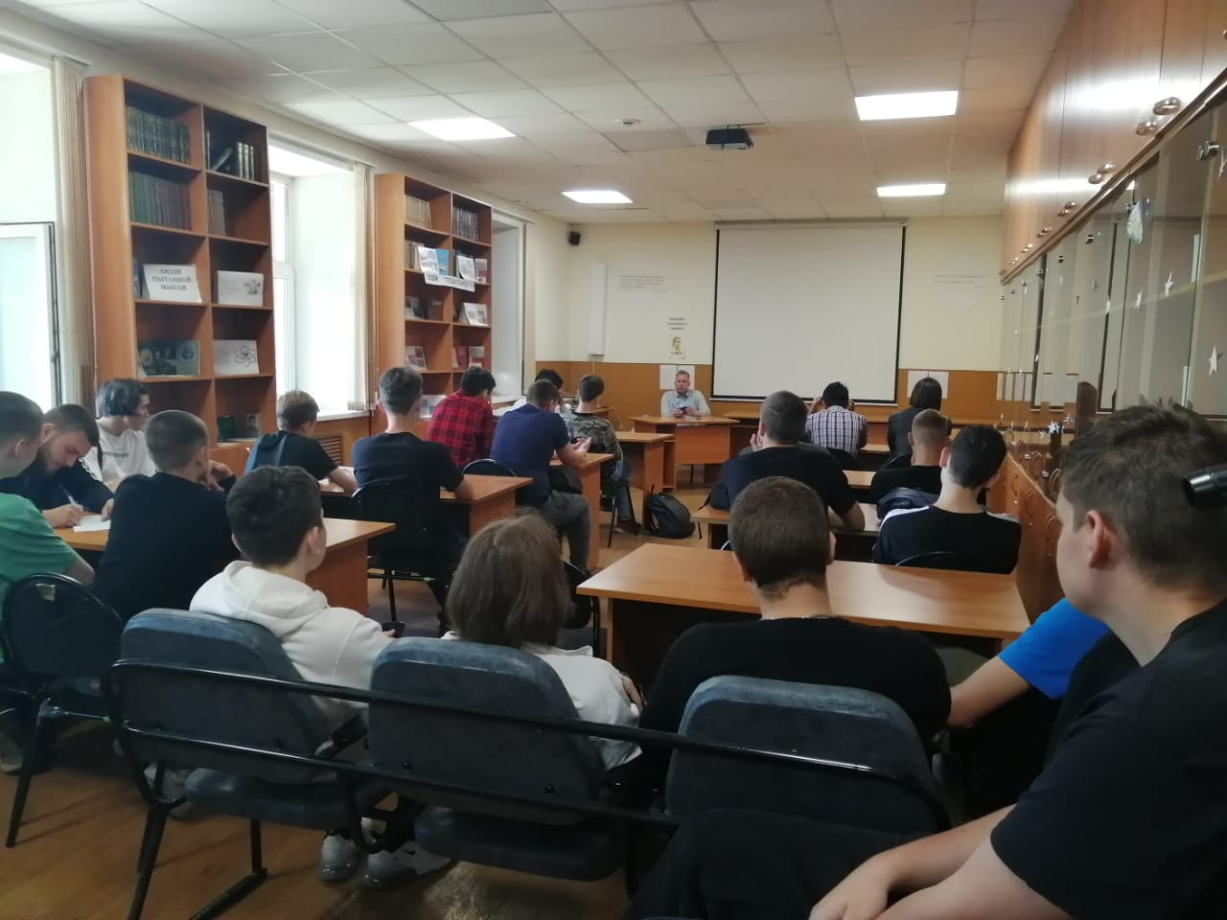
В течение года для читателей библиотеки регулярно представлены книжно-журнальные выставки тематического характера, выставки, посвященные юбилейным датам, неделям цикловых комиссий и другим мероприятиям, помимо этого в библиотеке регулярно проходят литературные встречи, вечера памяти, часы мужества и др.
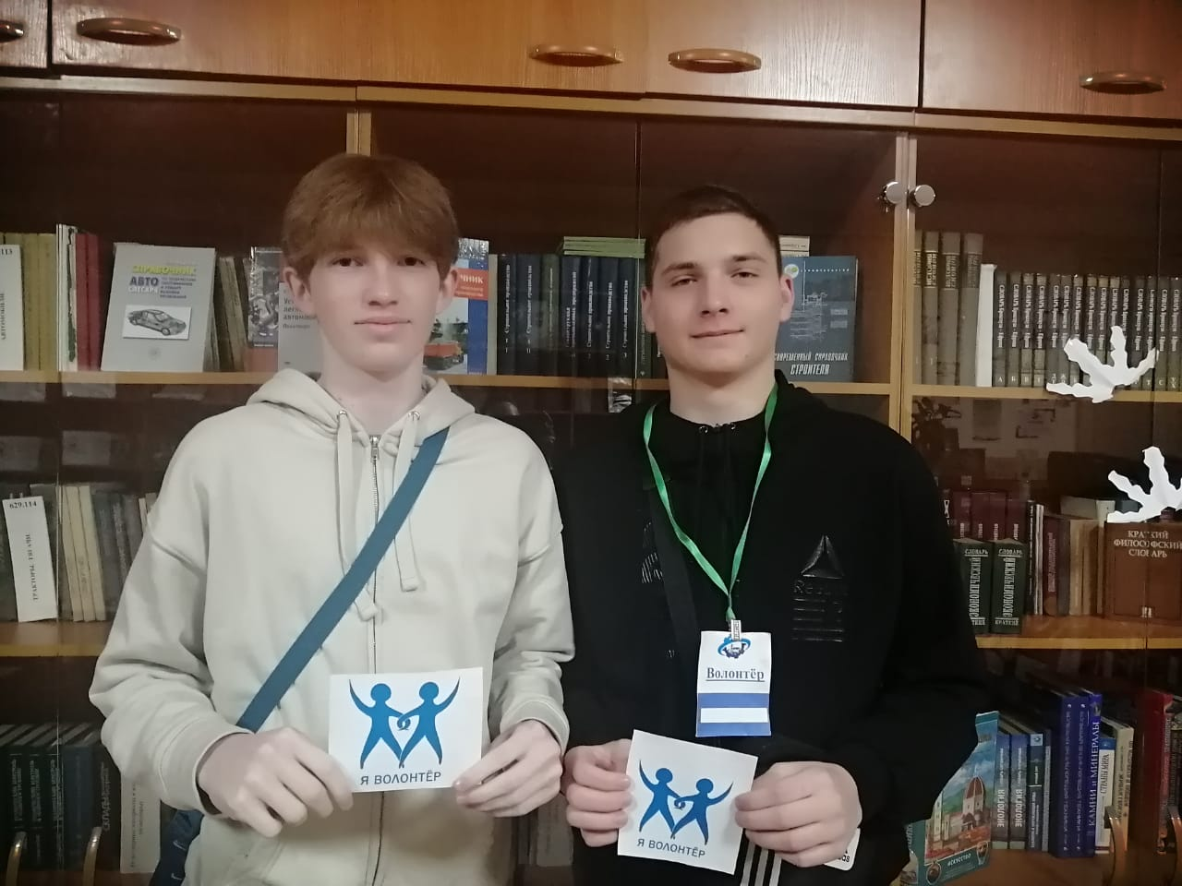

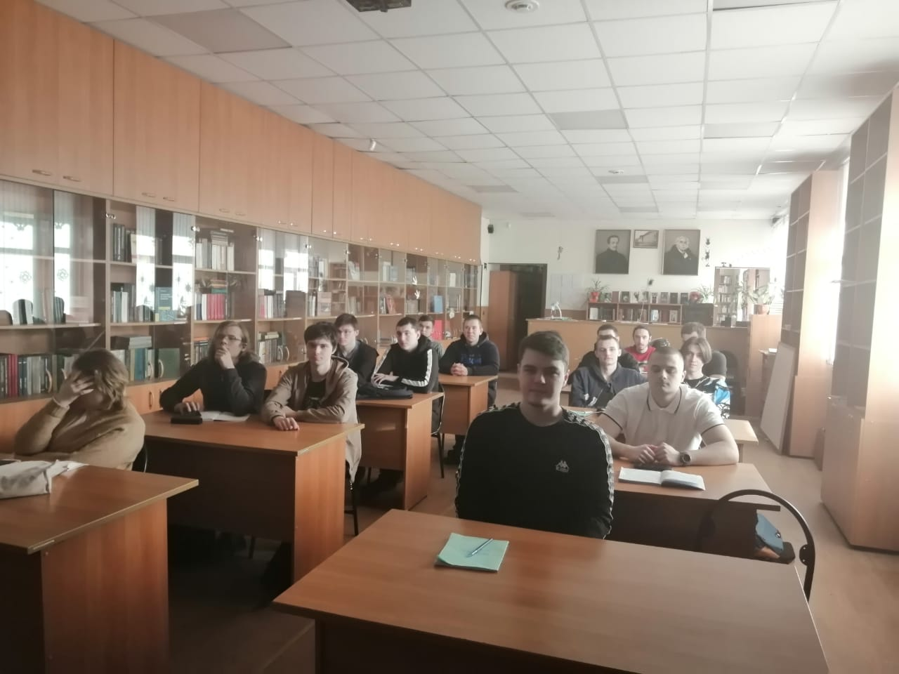

Заведующий библиотекой– Водопьянова Мария Сергеевна
Оснащение:
ПК«CREDO» IntelCeleron-2
ПКIntelCore-1
МФЦНР-1
Принтер HP Color Laser Get CP1215 - 1
Телевизор IFFALCONHDR–1
Аудиоси

